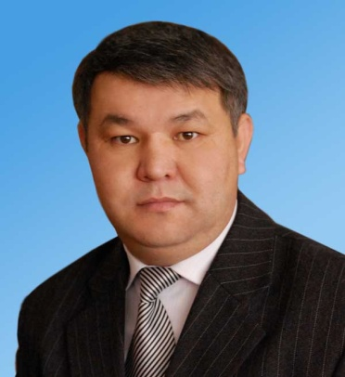
Талдықорған қаласының
№16 орта мектеп-гимназиясының
математика пәнінің жоғарғы
санатты мұғалімі
Сапарғалиев Марат Тілеуліұлы.

Математикалық «Брейн-ринг» интеллектуалдық
сыныптан тыс шарасының жоспары

Сабақтың мақсаты: Білімділік: Оқушылардың ойлау қабілетін, ой ұшқырлығын, оқуға ынтасын арттыру.

Дамытушылық: логикалық ойлау қабілеттерін, ұйымдастырушылық қабілеттерін дамыту.

Тәрбиелік: Оқушыларды ұйымшылдыққа, нақты пәнге қызығушылыққа, жауапкершілікке, ұқыптылыққа, достыққа тәрбиелеу.

Көрнекілігі: нақыл сөздер, логикалық есептер, интерактивті тақта, «Сиқырлы сандар» қабырға газеті, слайдтар.
Түрі: Топтық сайыс сағаты.
Типі: Ойын түрінде.
Қатысатын сыныптар: 5 сыныптардан құрылған топтар.

Жоспары: 1. Командалардың өзін таныстыруы, амандасу рәсімі
2. Тапқырлық сайысы (логикалық есептер)
3. Біліктілік сайысы (есептер шығару)
4. Математикалық сұрақтар
5. Ойымды жалғастыр (мақал-мәтелдер)
6. Сөзжұмбақ сайысы (карточка арқылы топқа беріледі)
7. «Лидерлер сайысы» сайысы.
8. Көрермендермен ойын өткізу.

Қолданылған нақыл сөздер:
1. Арифметика математиканың, ал математика ғылымдардың патшасы.
(К.Гаусс)
2. Ақыл-ойды тәртіпке келтіретін математика.
(М.В.Ломоносов)

Жүргізуші: Қайырлы күн қадірменді көрермендер! «Брейн-ринг» ойынына қош келдіңіздер.
Бүгінгі ойын топтық сайыс түрінде өтеді. Ортаға «Үшбұрыш», «Шаршы» топтарын шақырамыз.
Математика сырлары,
Қызықтырды біздерді.
Ойынға бірге қатысуға,
Шақырамыз сіздерді, - дей отырып сайыскерлеріміздің білімі мен баға беретін әділ қазылар алқасын ортаға шақырамыз.
Жарысымыздың әділ-қазылар алқасымен таныс болыңыздар:
Мектебіміздің шәкірттерді тәрбиелеуде тәжірибесімен үлгі болар ұстаздары –

Ойынның шарттарымен танысайық:
«Математикалық Брейн-ринг» деп аталатын ойынымызға екі команда қатысады. Әр сынып командасы өз капитандарын сайлайды, яғни «топ лидерін» сайлайды. Команданың атауы, белгішесі таңдалған болуы керек. Әділ-қазы алқасы бұл таңдауларға өзіндік бағаларын береді.
Капитан (команда лидері) ойынның берілген тапсырмасы бойынша жауаптың соңғы шешімін қабылдауға құқылы.
Әр жауап толық дұрыс, жартылай дұрыс болуына қарай 1-5 ұпай аралығында бағаланады. Берілген жауапқа бағалауды әділ-қазылар алқасы жүзеге асырып отырады. Ойын аяқталғанда қай команда көп ұпай жинаған болса, сол жеңімпаз болып жарияланады.
Жарысымыздың әділ-қазылар алқасымен таныс болыңыздар:
- Мектебіміздің шәкірттерді тәрбиелеуде тәжірибесімен үлгі болар ұстаз

Бүгінгі кешіміздің өтілу жоспарымен таныс болайық:
1. Тапқырлық сайысы (логикалық есептер)
2. Біліктілік сайысы (есептер шығару)
3. Математикалық сұрақтар
4. Ойымды жалғастыр (мақал-мәтелдер)
5. Сөзжұмбақ сайысы (карточка арқылы топқа беріледі)
6. «Лидерлер сайысы» сайысы.
7. Көрермендермен ойын өткізу.

Жүргізуші: Енді командалар өз төсбелгілерін әділ-қазылар алқасына өткізсін.

1. Топтың өзін таныстыруы, амандасу рәсімі
Әр командар өздеріне төс белгішелер әзірлеген. Белгілері өздерінің атауларына сәйкесті болуы қажет болатын. Төс белгілерінің бір үлкен форматта жасалған данасы әділ-қазылар алқасына өткізіледі. Командалар өздерінің капитандарын таңдайды.

І топ «Үшбұрыш» тобы.

Ұраны: Білікті бірді жығар.
Білімді мыңды жығар.

Сәлемдесуі: Біз дайынбыз бұл сайысқа достарым,
Көрсетеміз бізде қандай күш барын.
Алға қойған мақсатымыз бір екен.
Сәтті болсын сапарымыз әрдайым.

«Үшбұрыш» командасынан қарсылас командаға сәлем !

Таныстыруы:

ІІ топ. «Шаршы» тобы.

Ұраны: Қандай сынақ болса дағы беріспе,
Әрқашанда үміткерміз жеңіске.

Сәлемдесуі: Армандарға қол созумен келеміз,
Өмір теңіз жүзіп келеді кемеміз.
Білімменен қаруланған тобымыз,
Қарсыласты қалай да біз жеңеміз.
«Шаршы» командасынан қарсылас командаға сәлем !

Таныстыруы: Барлық қабырғалары бір-біріне тең тіктөртбұрыш шаршы деп аталады.

Шаршының қасиеттері туралы біліп, дайындалып келу үй тапсырмасына берілген. Командадан бір оқушы берілген тапсырманың жауаптарын айтады.
Мәселен оқушылар мынадай білімдерді іздеп тауып, біліп келулері қажет болған еді:
1) диагоналдары тең
2) диагоналдары бір-біріне тік бұрыш жасайды
3) ішкі бұрыштарының қосындысы 360⁰-қа тең.
(шаршының ауданының формуласы)

Жүргізуші: Әділқазы алқасынан І-сайыстың (Төсбелгілердің эстетикалық және тақырыптық жағынан дұрыс болуы, таныстырулары, ізденген білімдері) қорытындысын сұраймыз.
«Ұшбұрыш» тобына – ұпай
«Шаршы» тобына – ұпай

ІІ. Тапқырлық сайысы (әр топқа логикалық есептер беріледі).

«Ұшбұрыш» тобына.
1. Егер тырна бір аяғымен тұрса 3 кг болады, ал екі аяғымен тұрса оның салмағы қанша? (3 кг)
2. Үстел беті төртбұрышты, оның бір бұрышын арамен кесіп алсақ, неше бұрыш қалады? (5 бұрыш)
3. Төрт қойдың неше аяғы бар? (16 аяқ)

«Шаршы» тобына.
1. Ағаш үстінде 100 торғай отырады. Аңшы 10 торғайды атып алады. Торғайдың қаншасы қалады? (10 торғай).
2. 1 жұмыртқа 3 минутта піссе, 4 жұмыртқа қанша минутта піседі? (3 минут)
3. 1 т мақта ауыр ма, 10ц темір ауыр ма?(тең)
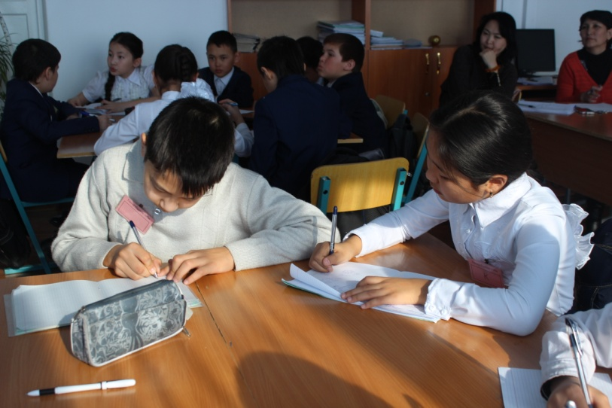

Жүргізуші: Әділқазылар алқасынан ІІ-сайыстың қорытындысын сұраймыз.
«Ұшбұрыш» тобына – ұпай
«Шаршы» тобына – ұпай

Әзірше ІІ турдың нәжижесі бойынша
«Ұшбұрыш» тобында барлығы – ұпай
«Шаршы» тобында барлығы – ұпай

ІІІ. «Біліктілік» сайысы. (тапсырма командаларға бірдей бес тапсырма кеспе қағаздармен беріледі).

- 102, 238 және 595 сандарының ең үлкен ортақ бөлгішін табыңдар.

Жауабы:

- 75, 25, 120 және 150 сандарының ең кіші ортақ еселігін табыңдар.

Жауабы:

- 47 кг, 110 г, 913 кг бір тоннаның қандай бөліктер»?

Жауабы:
- Бөлшектерді ең кіші ортақ бөлімге келтіріңдер:
$$2\frac{43}{54} , \frac{17}{40}, \frac{8}{15}$$

Жауабы:

- Бөлшекті қысқартуды орындаңдар:

$$\frac{198х^{3}y^{2}}{244x^{4}}$$

Жауабы:

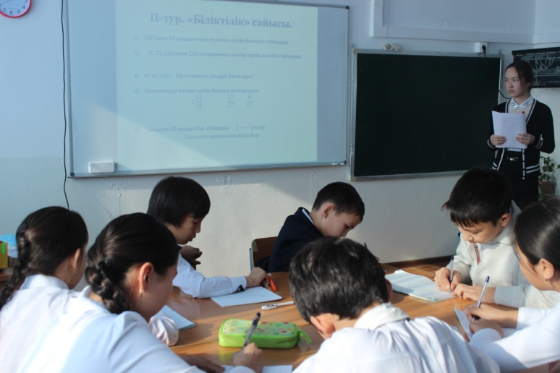

Жүргізуші: Әділқазылар алқасынан ІIІ-сайыстың қорытындысын сұраймыз.

Әзірше ІІІ турдың нәжижесі бойынша

«Ұшбұрыш» тобында барлығы – ұпай
«Шаршы» тобында барлығы – ұпай

IV. Математикалық сұрақтар. (әр топқа 4 сұрақтан)

«Үшбұрыш» тобына.
1. Шеңбердің диаметрі дегеніміз не?
2. Тік бұрышты параллелепипедтің көлемінің формуласын айтып беріңдер?
3. Қандай сандар жай сандар деп, қандай сандар құрама сандар деп аталады?
4. Берілген сандардың ең кіші ортақ еселігін табу тәртібін айтып беріңдер?

«Шаршы» тобына.
1. Шеңбердің доғасы деп нені айтамыз?
2. Кубтың көлемінің формуласы қандай?
3. Санның 5-ке бөлінетіндігін қалай біле аламыз?
4. Берілген сандардың ең үлкен ортақ бөлгішін табу тәртібін айтып беріңдер?

Жүргізуші: Әділқазылар алқасынан ІV-сайыстың қорытындысын сұраймыз.

Әзірше ІV турдың нәжижесі бойынша

«Ұшбұрыш» тобында барлығы – ұпай
«Шаршы» тобында барлығы – ұпай

V. «Ойымды жалғастыр» сайысы. (әр команда шапшаң жауап беру керек)
1. Жеті жұрттың тілін біл, (жеті түрлі білім іл)
2. Білекті бірді жығар, (білімді мыңды жығар)
3. Екі жақсы қас болмас, (екі жаман дос болмас)
4. Досыңды үш күн сынама, (үш жыл сына)
5. Бір елі ауызға – (екі елі қақпақ)
6. Жүз сомың болғанша, (жүз досың болсын)
7. Отыз тістен шыққан сөз, (отыз елге тарайды)
8. Білгенің бір тоғыз, (білмегенің тоқсан тоғыз)
9. Бір кісі қазған құдықтан, (мың кісі су ішеді)

Жүргізуші: Әділқазылар алқасынан V-сайыстың қорытындысын сұраймыз.
Әзірше V турдың нәжижесі бойынша
«Ұшбұрыш» тобында барлығы – ұпай
«Шаршы» тобында барлығы – ұпай

VІ. «Сөз жұмбақ» сайысы. (әр топқа бірдей тапсырма, карточка арқылы беріледі)

Есептердің жауабына сәйкес кестені толтырса, бағдарды анықтау құралы шығады.
37 | 48 | 2 | 46 | 16 | 29

A. (120 – x):13=8 K. 555:5 – x =74
M. (95-x)∙3-150=129 O. x+3∙25=123
П. х:2 +107=130 С. 22∙15-х = 301

Жүргізуші: Әділқазылар алқасынан VІ-сайыстың қорытындысын сұраймыз.

Әзірше VІ турдың нәжижесі бойынша

«Ұшбұрыш» тобында барлығы – ұпай
«Шаршы» тобында барлығы – ұпай

VІІ. «Лидерлер сайысы» сайысы

«Үшбұрыш» тобына.
Мына бөлшектерді ең кіші ортақ бөлімге келтір:

$\frac{8}{9} , \frac{19}{30}$ және $2\frac{11}{14}$

«Шаршы» тобына.
Мына бөлшектерді ең кіші ортақ бөлімге келтір:

$\frac{6}{15} , \frac{17}{28}$ және 3$\frac{7}{10}$

Жүргізуші: Әділқазылар алқасынан VIІ-сайыстың қорытындысын сұраймыз.

Жүргізуші: Әділқазылар алқасынан жалпы қорытынды нәтижелерді шығаруды сұраймыз. Әділқазылар алқасы ұпайларды санап, озған топты анықтасын, ал біз көрермендермен ойын өткізейік.

МУЗЫКАЛЫҚ ҮЗІЛІС.

VIII. Көрермендермен ойын өткізу.

Математикалық жұмбақтар:

  - жұмбақ:

Бүйір жағымыз – үшбұрыштар,
Бір нүктеге түйіскен.
Сағынысқан туыстай,
Бір-бірімен сүйіскен.

Табанымыз – көпбұрыш,
Ертеректе туғанбыз.
Египет құлдары жасымен
Денемізді жуғанбыз.

Патшаға салса да мол ғып,
Математикаға мұрамыз.
Сахара құмында қасқайып,
Мойымастан тұрамыз.

Кереметіне ғаламның,
Адамдар бізді балайды.
әр елден келген туристер,
Қызыға бізге қарайды.

Конус сынды фигура
Мына бізден тарайды.
Осыларды білсең, оқушым
Сол да маған жарайды.

Жауабы: Пирамида.

2-жұмбақ

Заманында Пушкиндер,
Бас киім ғып киген.
Кейіннен сол дене –
Техника еншісіне тиген.

Призманы біздерге,
Атам деп ол атады.
Көп болса саны моторда
Қуаты да артады.

Тау болса да жүгіңіз,
Қиналмастан тартады.
Бұл қай фигура екенін
Қане, кімдер айтады?
Жауабы: Цилиндр.

3-жұмбақ

Қыздары қазақтың,
Сәукеле деп киген.
Күлдіргілер де киеді,
Көрермендері сүйген.

Бекіту үшін тетікті,
Толтыру үшін кетікті.
Алғашқы түрі өзгеріп
Қиық та болып кетіпті.
Жауабы: Конус.

4-жұмбақ

Санға қосып, алсаң,
Сол санның өзі шығады
Санды оған бөлуге болмайтынын
Математиктер ұғады.

Көп адамдар сол санға,
Шекесінен қараған.
Сан өсін қақ бөлуге,
Сол саныңыз жараған.
Жауабы: 0 саны.

5-жұмбақ

Санау үшін адамды, малды, талды...
Ертеден мұра болып қалды.
Көбейтіп, бөліп, азайтып қосамыз
Күнделікті ол санды.
Жауабы: Натурал сандар.

Математикалық басқатырғыштар:
1-тапсырма:
1-ден 9-ға дейінгі цифрлармен берілген фигураны толтырыңдар. Мұнда бір цифр дөңгелектің центрінде, қалғаны әрбір диаметрлерінің ұштарына орналассын. Сол кезде бір диаметр бойындағы үш цифрдың қосындысы 15 болып шығу керек.
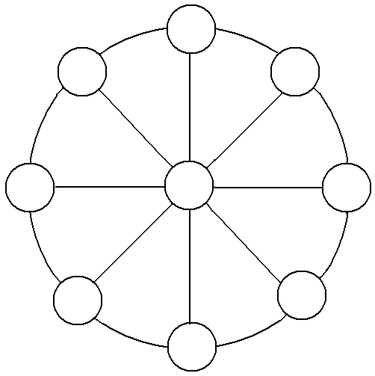
2-тапсырма
Берілген үшбұрыштың дөңгелектеріне әр қабырғасындағы цифрлар қосындысы 20 болатындай етіп 1-ден 9-ға дейінгі цифрларды орналастырыңдар.
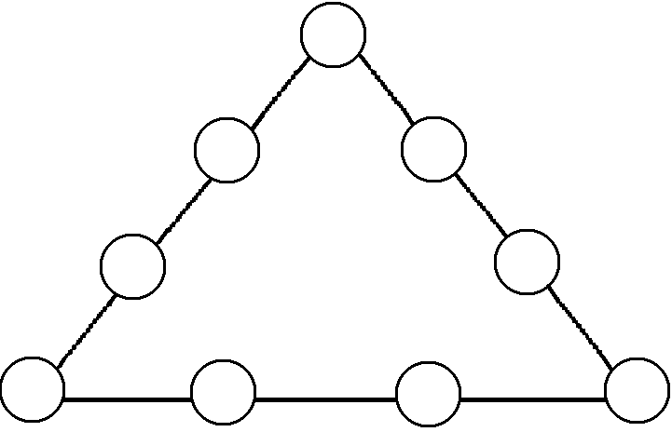

3-тапсырма
Сіріңке талшықтарымен рим сандарын қолданып орындалған амалдарда қателер жіберілген. Сол қателерді бір талшығын ғана өзгертіп түзеңіз.

4-тапсырма
Қағаздан қарандашты көтермей, сызықтарды қайталамай суреттегі фигураны сыз.
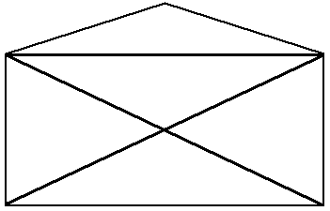
5-тапсырма
Бес 2 санын қолдана отырып және олардың орталарына қосу, алу, бөлу, көбейту амалдарын қою арқылы 3,4,5,6,7 сандарын өрнектеп көрсетіңдер.
Мысалы 1 санын былай көрсетуге болады:

1=2+2-2-2:2

6-тапсырма
Берілген фигураның ішінде неше үшбұрыш бар екендігін анықтаңдар:
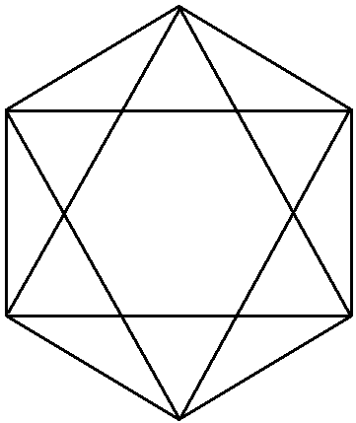

Ойынды қорытындылау. Әділқазы алқасынан жалпы сайыстың қорытындысы сұралады. Жеңімпаз команда және ойынға белсене қатысқан оқушылар марапатталады.

Жарысқа дайындалып қатысқан 5«а» және 5 «ә» сыныптар оқушыларына, кешімізге қатысқан оқушыларға, ұстаздарға көп-көп рахмет!

